专题限时练(六) 机械能守恒定律 功能关系
(时间：40分钟，满分：80分)
一、选择题(本题共8小题，每小题6分．在每小题给出的四个选项中，第1～5题只有一项符合题目要求，第6～8题有多项符合题目要求．全部选对的得6分，选对但不全的得3分，有错选的得0分)
1．(2015·湘谭模拟)如图615所示，分别用力F₁、F₂、F₃将质量为m的物体，由静止沿同一光滑斜面以相同的加速度，从斜面底端拉到斜面的顶端，物体到达斜面顶端时，力F₁、F₂、F₃的平均功率关系为( )
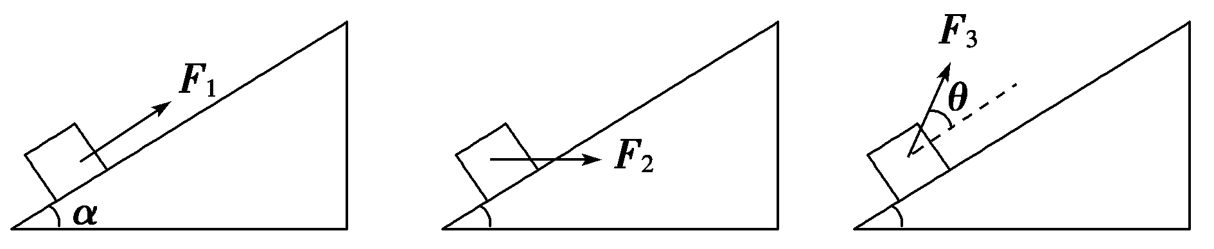
图615
A．P₁＝P₂＝P₃ B．P₁>P₂＝P₃
C．P₃>P₂>P₁ D．P₁>P₂>P₃
2. (2015·巴中模拟)用长为l的细线，一端固定在O点，另一端系一质量为m的小球，小球可在竖直平面内做圆周运动，如图616所示，MD为竖直方向上的直径，OB为水平半径，A点位于M、B之间的圆弧上，C点位于B、D之间的圆弧上，开始时，小球处于圆周的最低点M，现给小球某一初速度，下述说法正确的是( )
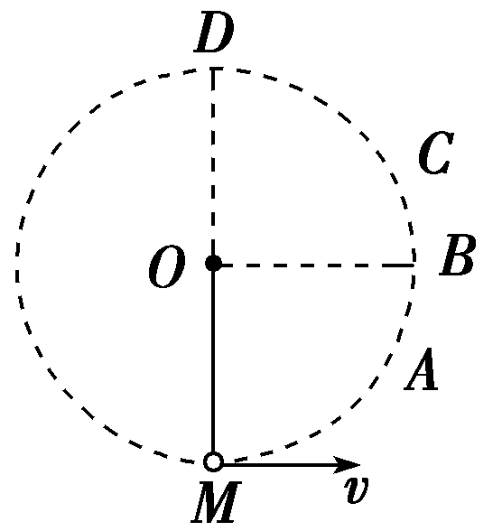
图616
A．若小球通过A点的速度大于，则小球不一定能通过D点
B．若小球通过B点时，绳的拉力大于3mg，则小球必能通过D点
C．若小球通过C点的速度大于，则小球必能通过D点
D．小球通过D点的速度可能会小于
3．如图617所示，质量m＝10 kg和M＝20 kg的两物块，叠放在光滑水平面上，其中物块m通过处于水平方向的轻弹簧与竖直墙壁相连，初始时刻，弹簧处于原长状态，弹簧的劲度系数k＝250 N/m.现用水平力F作用在物块M上，使其缓慢地向墙壁移动，当移动40 cm时，两物块间开始相对滑动，在相对滑动前的过程中，下列说法中正确的是( )
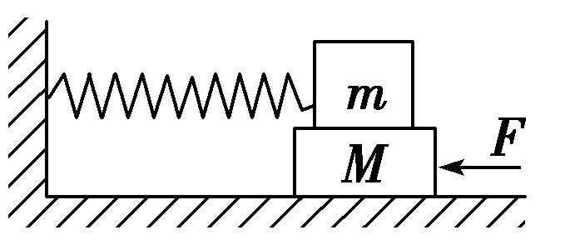
图617
A．M受到的摩擦力保持不变
B．物块m受到的摩擦力对物块m不做功
C．推力做的功等于弹簧增加的弹性势能
D．开始相对滑动时，推力F的大小等于200 N
4．(2015·佛山模拟)静止在地面上的物体在竖直向上的恒力作用下上升，在某一高度撤去恒力．不计空气阻力，在整个上升过程中，如图所示，物体机械能随时间变化的关系是( )
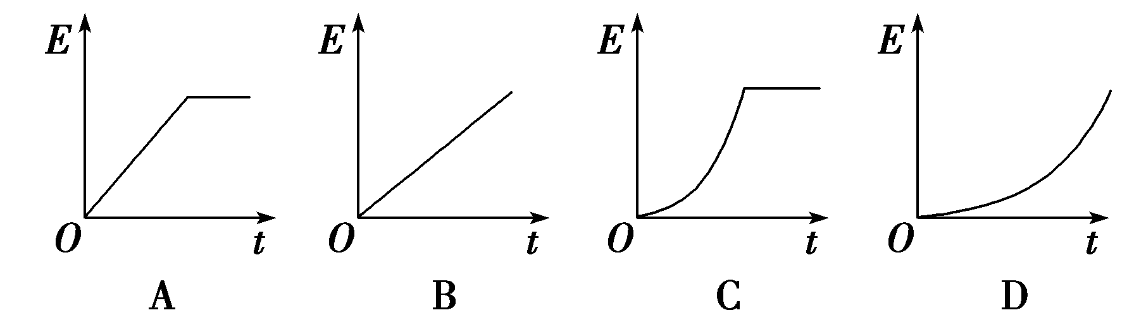
5．(2015·唐山模拟)足够长的水平传送带始终以速度v匀速运动，某时刻，一质量为m、速度大小为v，方向与传送带运动方向相反的物体，在传送带上运动，最后物体与传送带相对静止．物体在传送带上相对滑动的过程中，滑动摩擦力对物体做的功为W₁，传送带克服滑动摩擦力做的功为W₂，物体与传送带间摩擦产生的热量为Q，则( )
A．W₁＝mv² B．W₁＝2mv²
C．W₂＝mv² D．Q＝2mv²
6．(2015·石家庄模拟)下列各图是反映汽车(额定功率为P_{额})从静止开始匀加速启动，最后做匀速运动的过程中，其速度随时间以及加速度、牵引力和功率随速度变化的图象，其中正确的是( )
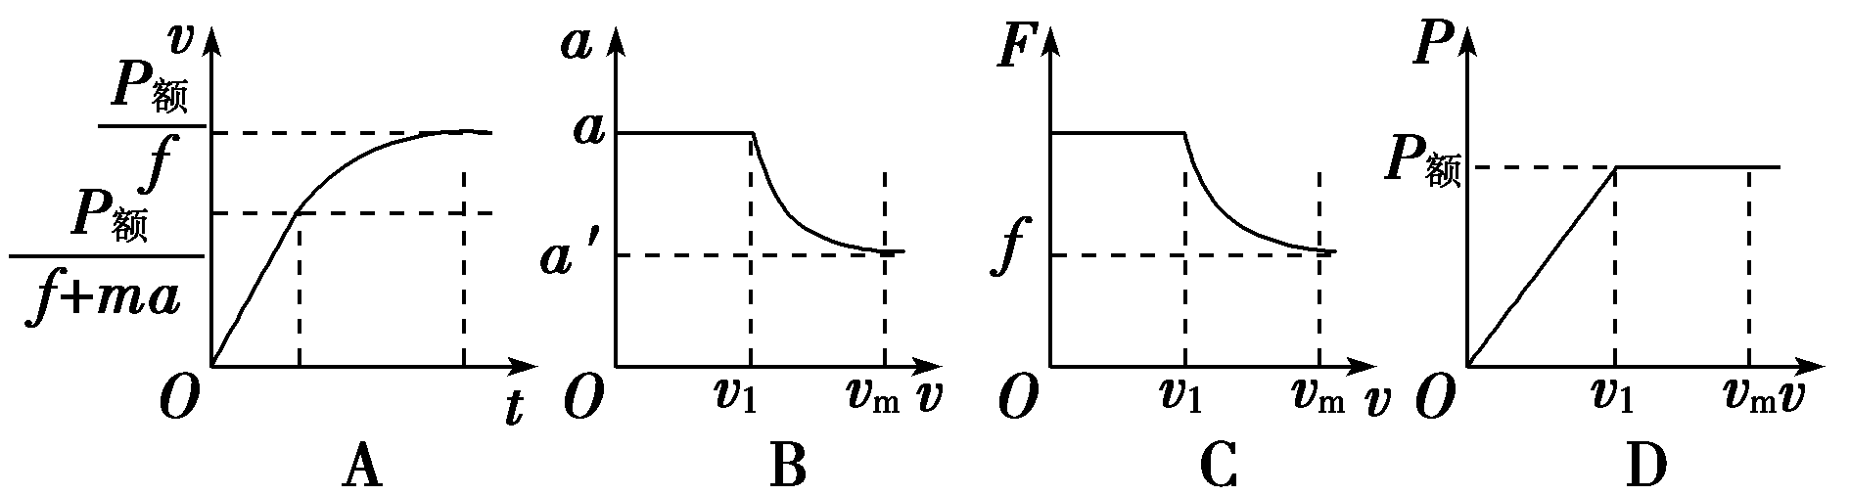
7．(2015·淄博二模)在倾角为θ的固定光滑斜面上有两个用轻弹簧相连接的物块A、B，它们的质量分别为m₁、m₂，弹簧劲度系数为k，C为一固定挡板，系统处于静止状态．现用一平行于斜面向上的恒力F拉物块A使之向上运动，当物块B刚要离开挡板C时，物块A运动的距离为d，速度为v.则此时( )
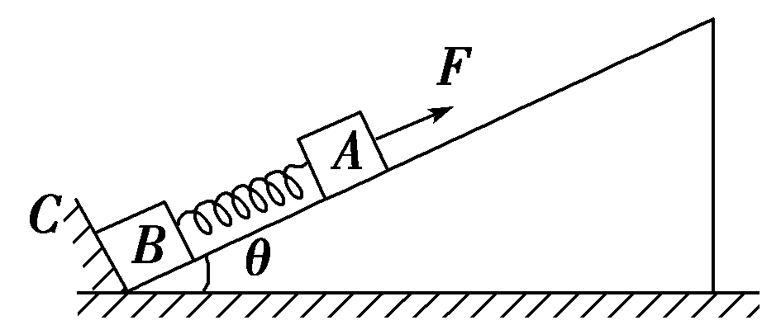
图618
A．拉力做功的瞬时功率为Fvsin θ
B．物块B满足m₂gsin θ＝kd
C．物块A的加速度为
D．弹簧弹性势能的增加量为Fd－m₁gdsin θ－m₁v²
8．(2015·鹰谭模拟)如图619所示，在竖直平面内半径为R的四分之一圆弧轨道AB、水平轨道BC与斜面CD平滑连接在一起，斜面足够长．在圆弧轨道上静止着N个半径为r(r≪R)的光滑刚性小球，小球恰好将圆弧轨道铺满，从最高点A到最低点B依次标记为1，2，3，…，N.现将圆弧轨道末端B处的阻挡物拿走，N个小球由静止开始沿轨道运动，不计摩擦与空气阻力，下列说法正确的是( )
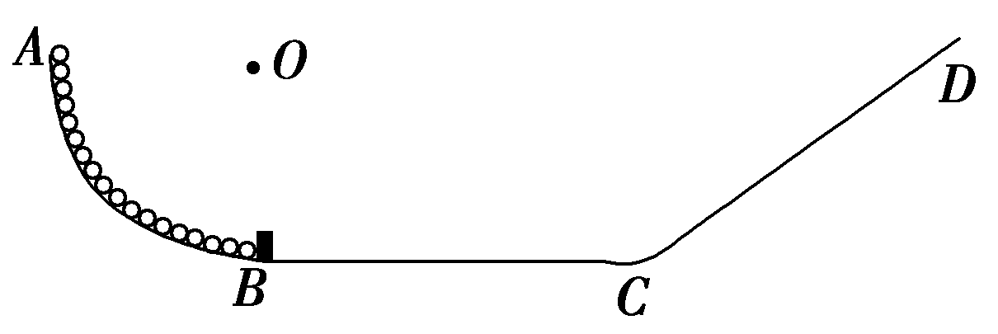
图619
A．N个小球在运动过程中始终不会散开
B．第N个小球在斜面上能达到的最大高度为R
C．第1个小球到达最低点的速度满足>v>
D．第1个小球到达最低点的速度v<
二、计算题(本题共2小题，共计32分．解答过程要有必要的文字说明和解题步骤)
9. (16分)如图620所示，劲度系数为k的轻弹簧下端固定在水平地面上，上端连接一质量为m的物体A，一不可伸长的轻绳跨过滑轮，两端分别与物体A及质量为2m的物体B连接．不计空气阻力和定滑轮与轻绳间的摩擦，重力加速度为g，弹簧的形变始终在弹性限度内.
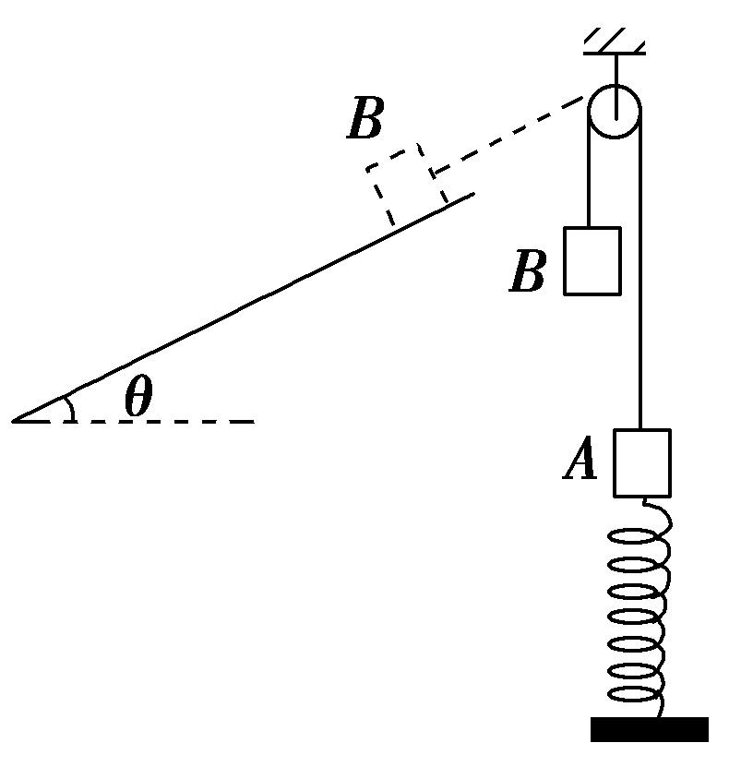
图620
(1)用手托住物体B，使两边轻绳和弹簧都处于竖直状态，轻绳恰能拉直且弹簧处于原长，然后无初速度释放物体B，物体B可下落的最大距离为l.求物体B下落过程中，弹簧的最大弹性势能．
(2)用手托住物体B，使两边轻绳和弹簧都处于竖直状态，轻绳中恰好不产生拉力，然后无初速度释放物体B，求物体A的最大速度．
(3)将物体B放在动摩擦因数为μ＝、倾角为θ＝30°的固定斜面上，用手按住，恰能使轻绳拉直，且弹簧处于原长，如图所示．若要使物体B下滑距离也为l，则物体B沿斜面向下的初速度至少要多大？

10．(16分)(2015·烟台一模)如图621甲是用传送带传送行李的示意图．图甲中水平传送带AB间的长度为8 m，它的右侧是一竖直的半径为0.8 m的圆形光滑轨道，轨道底端与传送带在B点相切．若传送带向右以6 m/s的恒定速度匀速运动，当在传送带的左侧A点轻轻放上一个质量为4 kg的行李箱时，箱子运动到传送带的最右侧如果没被捡起，能滑上圆形轨道，而后做往复运动直到被捡起为止．已知箱子与传送带间的动摩擦因数为0.1，重力加速度大小为g＝10 m/s²，求：
(1)箱子从A点到B点所用的时间及箱子滑到圆形轨道底端时对轨道的压力大小；
(2)若行李箱放上A点时给它一个5 m/s的水平向右的初速度，到达B点时如果没被捡起，则箱子离开圆形轨道最高点后还能上升多大高度？在如图乙给定的坐标系中定性画出箱子从A点到最高点过程中速率v随时间t变化的图象．
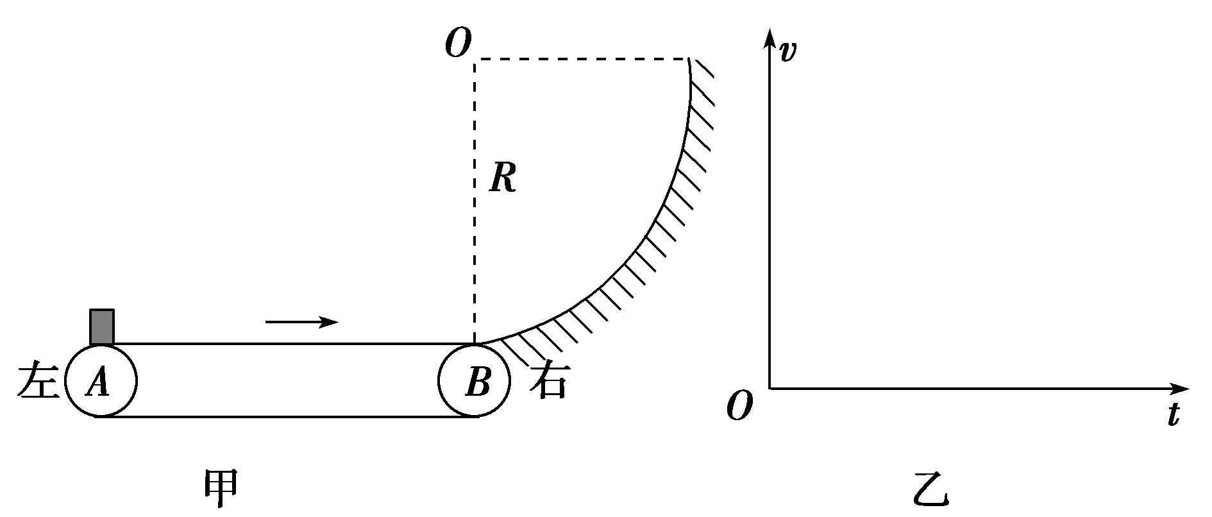
图621

【详解答案】
1．A 物体的加速度相同，说明物体受到的合力相同，即拉力F沿着斜面方向的分力都相同．由于斜面的长度相同，物体的加速度相同，所以物体到达顶端的时候，物体的速度大小也是相同的．拉力沿着斜面方向上的分力相同，位移相同，所以拉力做的功相同，由于物体的运动情况相同，则物体运动的时间也相同，所以拉力的功率也就相同，故A正确．
2．B 若小球恰能通过最高点，由重力提供向心力，有mg＝m，解得v_{D}＝，故D错误．小球做圆周运动，只有重力做功，机械能守恒，设此种情况到B点速度为v_{B}，在M点速度为v_{M}，有mgl＝mv－mv，mg·2l＝mv－mv，解得v_{B}＝，v_{M}＝.
若小球通过A点的速度大于，小球一定能通过D点．由于在B点，T＝m＝3mg，则小球在B点绳的拉力大于3mg时，小球一定过D点，故A错误，B正确；若小球通过C点的速度大于，则小球不一定能通过D点，故C错误．
3．C 对m进行受力分析，水平方向受向右的弹簧的弹力和向左的静摩擦力，由于弹簧在缩短，所以弹力越来越大，由于缓慢地向墙壁移动，也就可以看成平衡状态，所以M对m的摩擦力也在增大，所以M受到的摩擦力在增大，故A错误．物块m受到的摩擦力方向向左，m向左运动，所以摩擦力做正功，故B错误，把m和M看成整体进行受力分析，水平方向受向右的弹簧弹力和向左的推力，当移动40 cm时，两物块间开始相对滑动，此时弹力大小为F′＝kx＝100 N．推力F的大小也应为100 N，D错误，缓慢移动，且m、M间无相对运动，说明动能不变，无内能产生，C项正确．
4．C 设在恒力作用下物体的加速度为a，则机械能增量E＝Fh＝F·at²，可知机械能随时间不是线性增大，撤去拉力后，机械能守恒，则机械能随时间不变，选项C正确．
5．D 设小物体速度由v减到零过程对地位移大小为s，则该过程传送带对地位移为2s，两者相对移动的路程为3s；当小物体速度由零增加到v过程，小物体和传送带对地位移分别为s和2s，两者相对移动的路程为s，因此全过程两者相对移动的路程为4s，摩擦生热Q＝4fs，而fs＝mv²，所以Q＝2mv².滑动摩擦力对物体做的功W₁＝mv²－mv²＝0，物体相对传送带滑动的过程中，传送带克服摩擦力做的功，由功能关系得W₂＝W₁＋Q＝2mv².
6．ACD 汽车开始做初速度为零的匀加速直线运动，当达到额定功率时，匀加速过程结束，然后做加速度逐渐减小的加速运动，直至最后做匀速运动．开始匀加速时，F－f＝ma，设匀加速刚结束时汽车速度为v₁，有P_{额}＝Fv₁，最后匀速时F＝f，有P_{额}＝Fv_{m}，由以上各式解得，匀加速过程的末速度为v₁＝，最后做匀速运动速度为v_{m}＝，在vt图象中斜率表示加速度，汽车开始加速度不变，后来逐渐减小，故A正确；汽车运动过程中开始加速度不变，后来加速度逐渐减小，最后加速度为零，故B错误；汽车牵引力开始大小不变，然后逐渐减小，最后牵引力等于阻力，故C正确；开始汽车功率逐渐增大，P＝Fv＝Fat，故为过原点直线，后来功率恒定，故D正确．
7．CD 拉力的瞬时功率P＝Fv，故A错误；开始系统处于静止状态，弹簧弹力等于A的重力沿斜面向下的分力，当B刚离开C时，弹簧的弹力等于B的重力沿斜面向下的分力，故m₂gsin θ＝kx₂，但由于开始弹簧是压缩的，故d>x₂，故m₂gsin θ<kd，故B错误；当B刚离开C时，对A，根据牛顿第二定律得：F－m₁gsin θ－kx₂＝m₁a₁，又开始时，A平衡，则有：m₁gsin θ＝kx₁，而d＝x₁＋x₂，解得：物块A加速度为a₁＝，故C正确；根据功能关系，弹簧弹性势能的增加量等于拉力的功减去系统动能和重力势能的增加量，即为：Fd－m₁gdsin θ－m₁v²，故D正确．
8．AD 在下滑的过程中，水平面上的小球要做匀速运动，而曲面上的小球要做加速运动，则后面的小球对前面的小球有向前的压力作用，所以小球之间始终相互挤压，冲上斜面后，后面的小球把前面的小球往上挤，所以小球之间始终相互挤压，故N个小球在运动过程中始终不会散开，故A正确；把N个小球看成整体，则小球运动过程中只有重力做功，机械能守恒，圆弧AB的长度等于小球全部到斜面上的长度，而在圆弧上的重心位置比在斜面上的重心位置可能高也可能低，所以第N个小球在斜面上能达到的最大高度可能比R小，也可能比R大；故B错误；N个小球整体的重心运动到最低点的过程中，根据机械能守恒定律得mv²＝mg·，解得v＝.而第1个球在下滑过程中，始终受到第2个球对它的压力，所以第1个小球到达最低点的速度v′<，故C错误，D正确．
9．解析：(1)根据题意知，物体A、B与弹簧组成的系统机械能守恒
弹簧的最大弹性势能E_{p}＝2mgl－mgl＝mgl.
(2)释放前，设弹簧的压缩量为x₁；则mg＝kx₁，解得x₁＝
当物体A的速度最大时，设弹簧的伸长量为x₂，有mg＋kx₂＝2mg
解得x₂＝
因为x₁＝x₂，所以物体A速度最大时弹簧的弹性势能与释放前的弹性势能相等
根据系统机械能守恒定律得2mg(x₁＋x₂)＝mg(x₁＋x₂)＋·3mv²
解得v＝2.
(3)由(1)知，物体B在斜面上下滑距离为l时，弹簧的弹性势能最大，仍为E_{p}＝mgl
由能量守恒定律得·3mv＋2mglsin θ＝mgl＋2μmglcos θ＋E_{p}
解得v₀＝.
答案：(1)mgl (2)2 (3)
10．解析：(1)皮带的速度v₀＝6 m/s
箱子在传送带上匀加速运动的加速度a＝＝μg＝1 m/s
设箱子在B点的速度为v_{B}，由v＝2ax
解得：v_{B}＝4 m/s<v₀
所以箱子从A点到B点一直做匀加速运动
由x＝at²，解得从A点到B点运动的时间为t＝4 s
箱子在圆形轨道最低点时， 由牛顿第二定律得：
F－mg＝m
解得：F＝120 N
由牛顿第三定律知箱子对轨道的压力大小为120 N.
(2)设箱子速度达到v₀＝6 m/s时
位移为x′，则v－x＝2ax′
解得x′＝5.5 m<8 m
因此箱子先匀加速运动一段时间，速度达到6 m/s后
开始做匀速运动，即在B点的速度为v₀
由机械能守恒定律得：mv＝mg(R＋h)
解得箱子离开圆形轨道还能上升的高度h＝1 m
箱于从A点到最高点过程中速率v随时间t变化的图象如图．
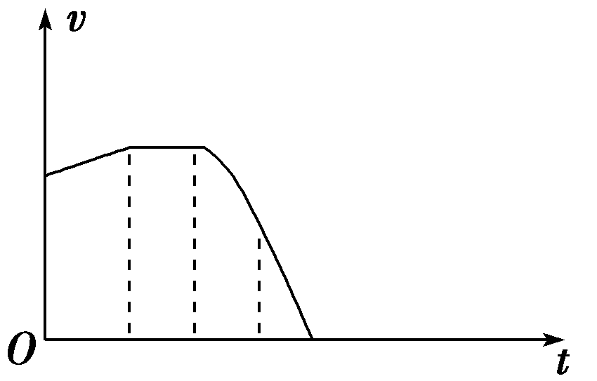
答案：(1)4 s 120 N
(2)1 m，定性画出箱子从A点到最高点过程中速率v随时间t变化的图象见解析

